**МІНІСТЕРСТВО ОСВІТИ І НАУКИ УКРАЇНИ НАЦІОНАЛЬНОМУ УНІВЕРСИТЕТІ “ЛЬВІВСЬКА ПОЛІТЕХНІКА”**

**Кафедра систем штучного інтелекту**

**Лабораторна робота № 5**

**з дисципліни**

**«Дискретна математика»**

Виконав:

студент групи КН-109

Пайкуш Андрій

Викладач:

Мельникова Н.І

Львів – 2018 р.

***Тема:*** *Знаходження найкоротшого маршруту за алгоритмом Дейкстри. Плоскі планарні графи*

***Мета роботи:*** *набуття практичних вмінь та навичок з використання алгоритму Дейкстри.*

**Завдання № 1.**

*Розв'язати на графах наступні 2 задачі: 1. За допомогою алгоритму Дейкстра знайти найкоротший шлях у графі поміж парою вершин V0 і V * .*

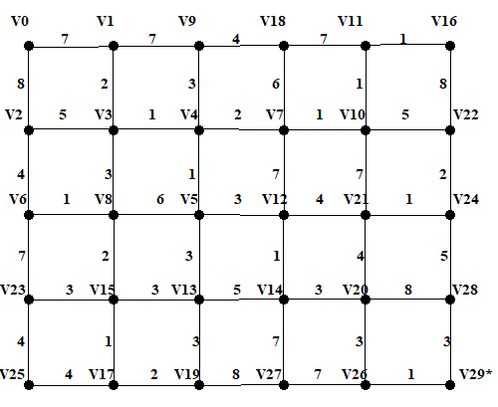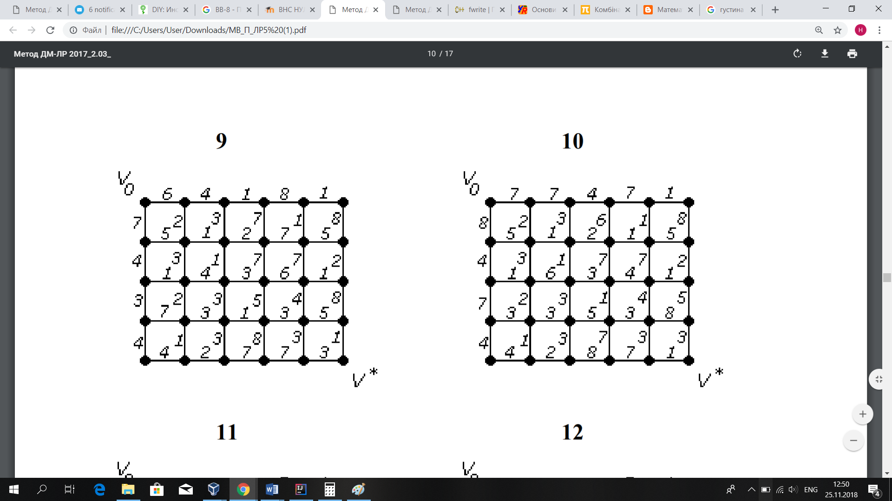

l(v0)=0; l(v12)=14; l(v24)=19;

l(v1)=7; l(v13)=14; l(v25)=20;

l(v2)=8; l(v14)=15; l(v26)=21;

l(v3)=9; l(v15)=15; l(v27)=22;

l(v4)=10; l(v16)=15; l(v28)=24;

l(v5)=11; l(v17)=16;

l(v6)=12; l(v18)=17;

l(v7)=12; l(v19)=17;

l(v8)=13; l(v20)=18;

l(v9)=13; l(v21)=18;

l(v10)=13; l(v22)=18;

l(v11)=14; l(v23)=18;

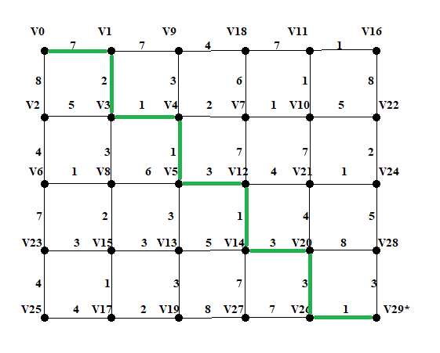l=22;

2*. За допомогою γ -алгоритма зробити укладку графа у площині, або довести що вона неможлива.*

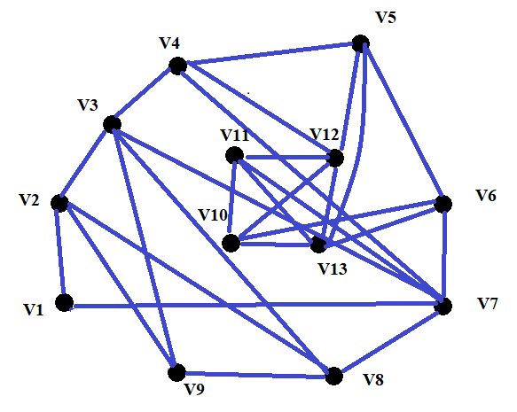

1. Вибираєм цикл;

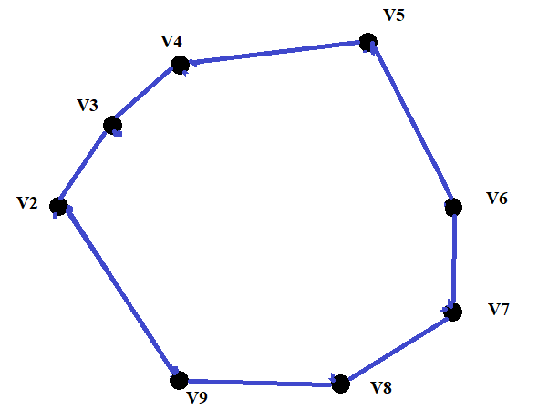

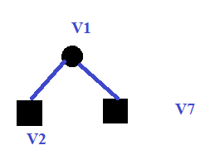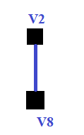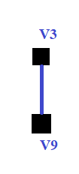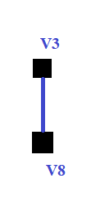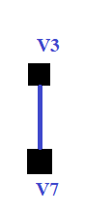

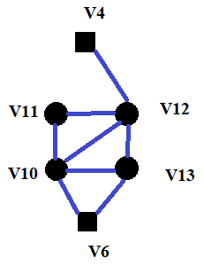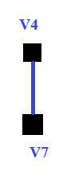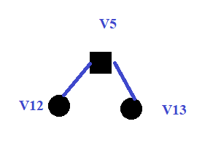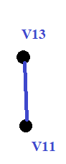

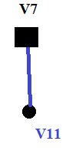

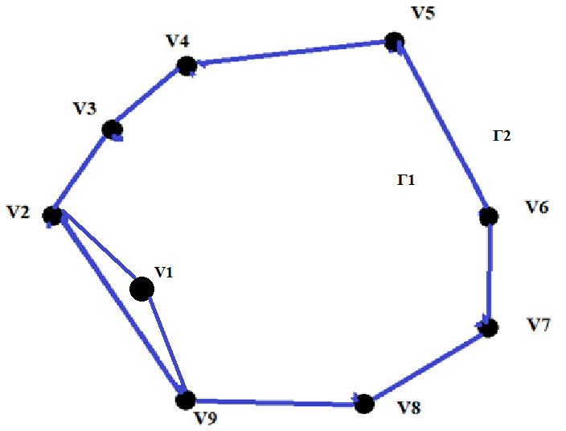

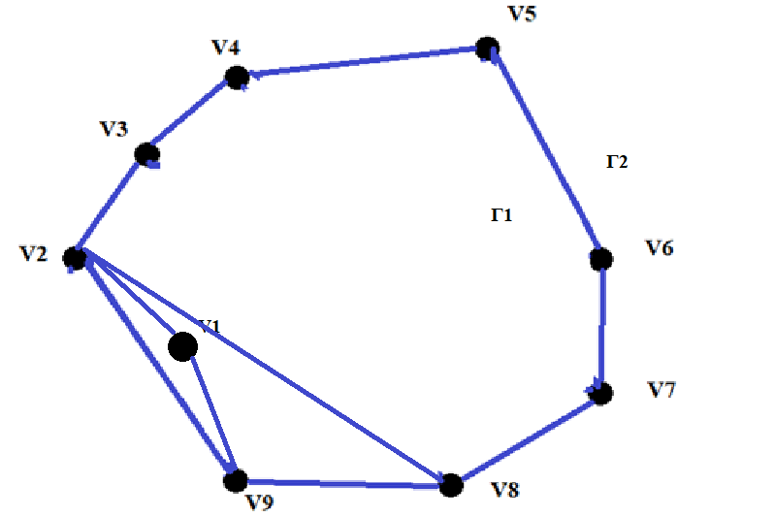

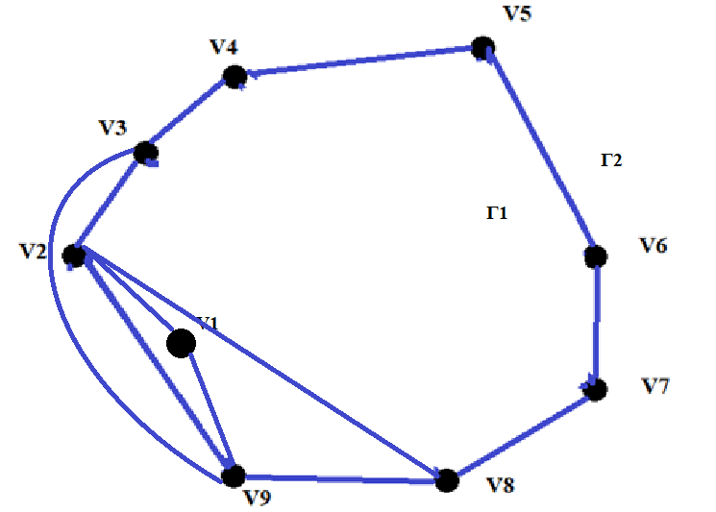

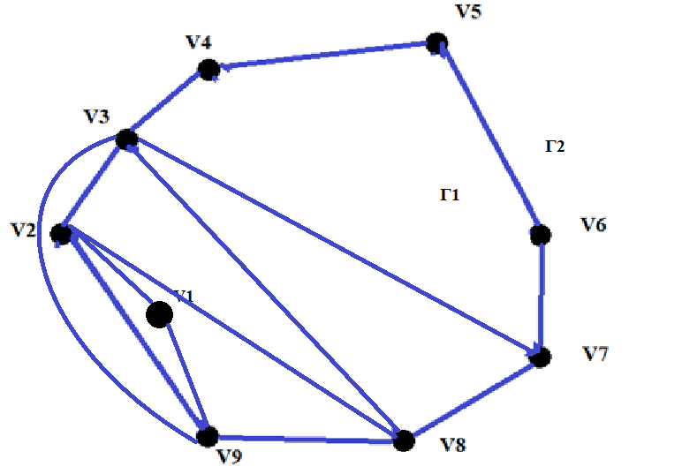

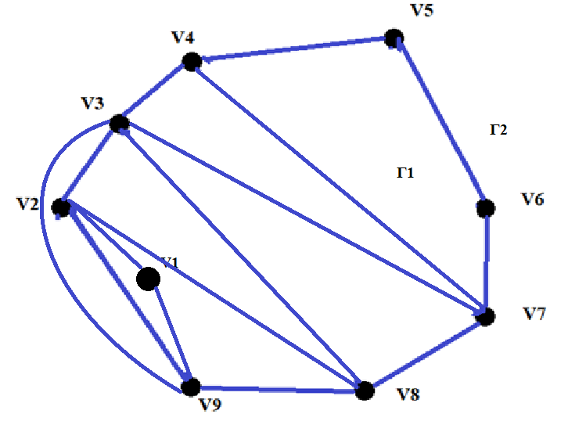

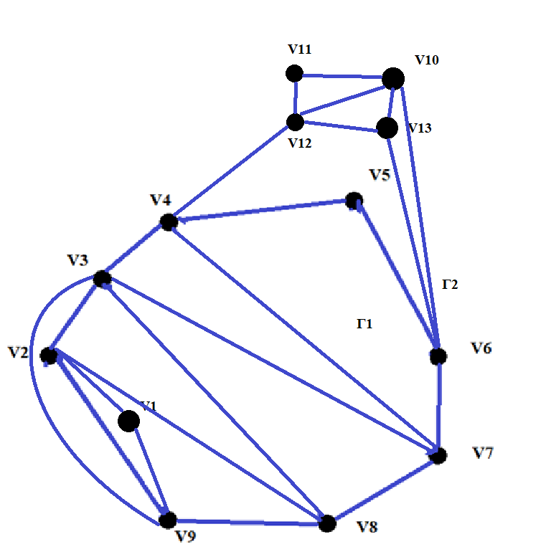

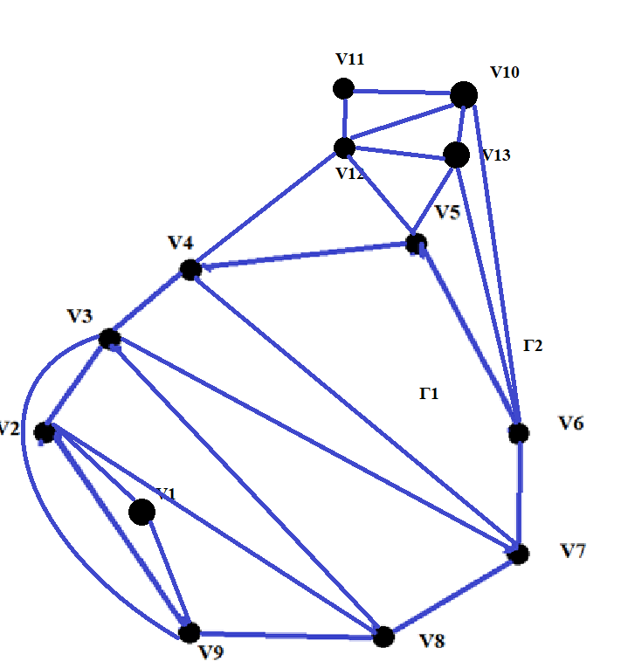

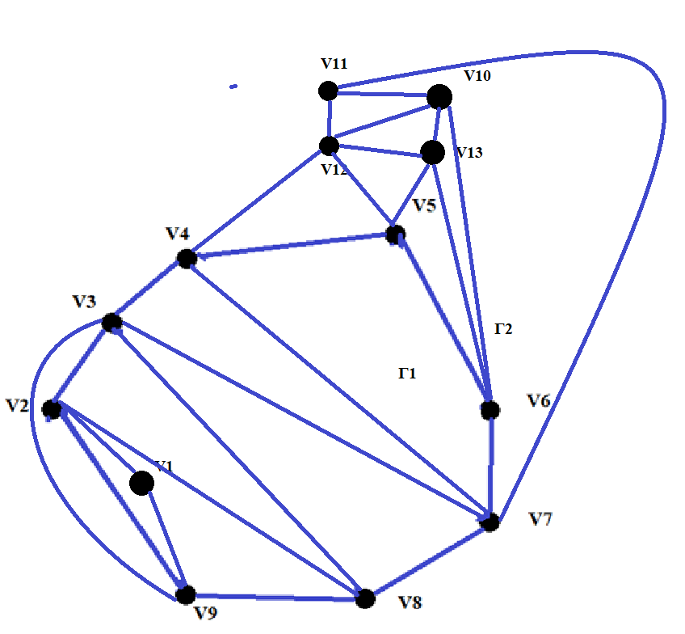

Ребро V11 V13 розташоване у 0 –ля гранях, отже граф непланарний.

**Завдання №2.** Написати програму, яка реалізує алгоритм

Дейкстри знаходження найкоротшого шляху між парою вершин у

графі. Протестувати розроблену програму на графі згідно свого

варіанту.

#define _CRT_SECURE_NO_WARNINGS

#include <stdio.h>

#include <stdlib.h>

#define SIZE 6

int main()

{

int a[SIZE][SIZE];

int d[SIZE];

int v[SIZE];

int temp;

int minindex, min;

for (int i = 0; i<SIZE; i++)

{

a[i][i] = 0;

for (int j = i + 1; j<SIZE; j++) {

printf("%d - %d: ", i + 1, j + 1);

scanf("%d", &temp);

a[i][j] = temp;

a[j][i] = temp;

}

}

for (int i = 0; i<SIZE; i++)

{

for (int j = 0; j<SIZE; j++)

printf("%5d ", a[i][j]);

printf("\n");

}

for (int i = 0; i<SIZE; i++)

{

d[i] = 10000;

v[i] = 1;

}

d[0] = 0;

do {

minindex = 10000;

min = 10000;

for (int i = 0; i<SIZE; i++)

{

if ((v[i] == 1) && (d[i]<min))

{

min = d[i];

minindex = i;

}

}

if (minindex != 10000)

{

for (int i = 0; i<SIZE; i++)

{

if (a[minindex][i] > 0)

{

temp = min + a[minindex][i];

if (temp < d[i])

{

d[i] = temp;

}

}

}

v[minindex] = 0;

}

} while (minindex < 10000);

int ver[SIZE];

int end = 4;

ver[0] = end + 1;

int k = 1;

int weight = d[end];

while (end > 0)

{

for(int i=0; i<SIZE; i++)

if (a[end][i] != 0)

{

int temp = weight - a[end][i];

if (temp == d[i])

{

weight = temp;

end = i;

ver[k] = i + 1;

k++;

}

}

}

printf("\nMin way\n");

for (int i = k-1; i>=0; i--)

printf("%3d ", ver[i]);

return 0;

}